СОДЕРЖАНИЕ
Введение ………………………………………………………………….. 2
Характеристика класса …………………………………………………….. 4
Тема 1 Натюрморт в стиле «Пуантилизм» …………………………….. 5
Тема 2 Граттаж «Чайка» ………………………………………………… 8
Тема 3 Каллиграфия …………………………………………………….. 11
Тема 4 Стилизация природных форм …………………………………... 15
Тема 5 Графический пейзаж …………………………………………… 20
Урок 1 Определение тематики пейзажа, выполнение
предварительных набросков и эскизов ………………… 20
Урок 2 Работа на формате ……………………………………… 24
Заключение ……………………………………………………………… 26
Приложение А Натюрморт в стиле «пуантилизм» …………………… 27
Приложение Б Граттаж «Чайка» ………………………………………. 28
Приложение В Стилизация растительных форм ……………………... 29
Приложение Г Графический пейзаж ………………………………….. 30
ВВЕДЕНИЕ
Педагогическая практика – важная часть образовательного процесса в подготовке будущих учителей и преподавателей. Содержание и сроки проведения практики устанавливаются руководством факультетов.
В процессе практики формируются мои индивидуальные творческие возможности, которые позволят мне в дальнейшем успешно осуществлять учебно-воспитательную работу с учениками художественных школ и студий.
Овладение психолого-педагогическими знаниями осуществляется на протяжении всего периода обучения в ВУЗе: на семинарских и практических занятиях по педагогике, психологии и методике обучения изобразительному искусству. Педагогическая практика в художественной школе, позволит мне научится умениям наблюдать и анализировать поведение и деятельность школьников, осуществлять диагностику их воспитанности, учитывать в процессе обучения и воспитания возрастные и индивидуальные особенности развития, умения планировать и осуществлять учебно-воспитательную работу, которые, в конечном счете, интегрируют в более обобщенное педагогическое умение – умение проектировать и осуществлять формирование и развитие личности ученика.
В педагогической практике важными составляющими являются:
– способность студента к изменениям своей социально-профессиональной активности, понимаемая как важнейшее качество личности, которое выражает ее творческое отношение к различным сторонам жизни, в том числе и к самому себе. В педагогической практике определятся, какова направленность этой активности в профессиональной сфере;
– разносторонняя ориентация будущего учителя на все сферы педагогической деятельности: предметную, учебную деятельность обучающихся и ее методическую оснащенность, собственно воспитательное взаимодействие и его организацию, овладение методикой исследовательской работы;
– формирование в условиях естественного педагогического процесса рефлексивной культуры, когда для учителя предметом его размышлений становятся средства и методы собственной педагогической деятельности, процессы выработки и принятия практических решений. Анализ собственной деятельности помогает практиканту осознать трудности, возникающие у него в работе, и найти грамотные пути их преодоления.
Коллективная деятельность имеет огромное значение в художественном воспитании детей как средство, активизирующее развитие их творческого потенциала. Через коллективную деятельность развивается потребность в эстетическом общении и интерес к изобразительной деятельности. Результат совместного труда, за тот же промежуток времени, превосходит все ожидания.
Успех способствует проявлению положительных взаимоотношений со сверстниками, развивает умение сотрудничать, взаимодействовать, договариваться, принимать чужую точку зрения, отстаивать свою позицию, понимать и ценить творчество других.
Наблюдая за детьми, увлечёнными коллективной работой, я замечаю, что каждый ребёнок чувствует свою значимость и важность в общем деле, значимость личного вклада в результат совместной деятельности. Метод коллективного творчества ставит ученика в позицию активного деятеля, раскрывает его потенциальные возможности, развивает его личное своеобразие, стимулирует поиск новых знаний.
И главное, чтобы активизировать деятельность учащихся, учитель сам в первую очередь должен быть творческой личностью, любить своё дело и жить интересами детей. Свеча, которая не горит, не может зажечь другую свечу. Также и здесь, пассивный учитель, не способный творчески действовать, не сможет пробудить интерес у учеников, зажечь их фантазию и воображение. Настроение учителя всегда передаётся детям.
Характеристика класса
В связи с карантинными мерами в Краснодарском крае практика проходила дистанционно. На кафедре ПФО филиала ФГБОУ ВО «КубГУ» в г. Новороссийске мне было дано задание подготовить несколько уроков для учеников 3-го класса художественной школы. В классе обучаются дети в возрасте 12-14 лет.
Подростковый возраст – остро протекающий переход от детства к взрослости. С одной стороны, для этого сложного периода показательные негативные проявления, дисгармоничность в строении личности, вызывающий характер его поведения по отношению к взрослым. С другой стороны, подростковый возраст отличается и множеством положительных факторов: возрастает самостоятельность ребенка, более разнообразными и содержательными становятся отношения с другими детьми и взрослыми, значительно расширяется сфера его деятельности и т. д. Главное, данный период отличается выходом ребенка на качественно новую социальную позицию, в которой формируется его сознательное отношение к себе как члену общества.
Важнейшей особенностью подростков является постепенный отход от прямого копирования оценок взрослых к самооценке, все большая опора на внутренние критерии. Представления, на основании которых у подростков формируются критерии самооценки, приобретаются в ходе особой деятельности – самопознания. Основной формой самопознания подростка является сравнение себя с другими людьми – взрослыми, сверстниками.
Тема 1. Натюрморт в стиле «Пуантилизм»
Вид занятия: рисование с натуры, изучение нового материала.
Цель: знакомство с техникой пуантилизма на примере натюрморта.
Задачи:
– расширить представление учащихся о техниках живописи, познакомить с особенностью выполнения техники пуантилизма;
– развить умение смешивать цвета сразу на рисунке, используя чистые цвета, развивать приемы работы красками;
– развивать наблюдательность, умение видеть характерные отличительные признаки различных техник;
– обучать анализу и сравнению;
– ознакомить с произведениями изобразительного искусства и историей развития техники «пуантилизм».
Оборудование преподавателя: репродукции картин, рисунок педагога.
Материалы: бумага, акварельные или гуашевые краски, ватные палочки, кисточки, палитра.
Применяемые методы обучения: объяснительно- иллюстративный, репродуктивный, исследовательский.
Описание хода учебного процесса:
Урок 1.
План урока:
1. Организационный момент.
2. Вступительная беседа.
3. Практическая работа.
4. Анализ работ.
Вступительная беседа
С учениками была проведена беседа, в которой было оговорены задачи и цель урока.
Пуантилизм (фр. Pointillisme, буквально «точечность», от фр. point – точка), или дивизионизм – стилистическое направление в живописи неоимпрессионизма, возникшее во Франции около 1885 года, в основе которого лежит манера письма раздельными (неизолированными) мазками правильной, точечной или прямоугольной, формы. Характеризуется отказом от физического смешения красок ради оптического эффекта (подразумевается «смешение» на сетчатке глаза зрителя).
Возникновение пуантилизма связано с увлечением молодого художника Жоржа Сёра теорией цвета, им были изучены труды Шарля Блана, Эжена Шеврёля, Огдена Руда и удачно применены на практике в картине «Воскресный день на острове Гранд-Жатт», впервые экспонировавшейся на последней выставке импрессионистов в 1886 году.
Когда картина Сёра «Гранд-Жатт» была впервые выставлена, она вызвала взрыв негодования, как у художников, так и у критиков, которые посчитали, что новый метод письма сводил на нет творческую индивидуальность художника, превращал его работу в простое механическое нанесение мазков.
И только со временем стало очевидно, что подобная техника помогает создавать яркие, словно живые, насыщенные воздухом картины, в которых силуэты уже не кажутся плоскими, а приобретают энергию движения.
Хотя многие современные авторы и обращаются к пуантилистической манере письма, но в большинстве случаев, это несколько видоизмененная техника. Если у Сёра и его последователей смешение цвета на палитре не использовалось, то современные пуантилисты, чаще всего, применяют смешанные краски. Такие картины можно рассматривать и с близкого расстояния.
Современный пуантилизм дополняет и развивает многие направления изобразительного искусства.
Весь мир знает картины Мигеля Эндары созданные из миллионов чернильных точек.
Практическая работа
В начале был определен порядок работы над натюрмортом, учащимся были показаны репродукции картин художников- пунтуалистов и рисунок педагога.
Сперва ребята выполнили эскиз карандашом, были намечены плоскости и объекты натюрморта. Некоторым ребятам понадобилась помощь в определении пропорций. Во время работы я сделала небольшой обход, чтобы предупредить о возможных ошибках с перспективой и дала несколько советов, чтобы их избежать.
Далее учащимся было предложено «залить» акварелью большие плоскости в тени и после этого работать точечно акварелью или гуашью. Сначала точки должны наноситься по контуру предметов, дабы точнее выявить их форму. Затем точечно намечалась тень на фоне, драпировке, на предметах и под ними.
Далее следовало наносить точки чаще и плотнее, использовать дополнительные цвета красок. Шла работа с тенями – их нужно было постоянно углублять и соотносить со светами в натюрморте.
Ребята старались следовать подсказкам и работать одновременно над всеми объектами в натюрморте, чтобы таким образом добиться цветовой гармонии и цельности в работе.
Анализ работ
В конце занятия подводим итоги проделанной работы, организовав небольшой просмотр. Анализируем с учениками полученный результат, разбираем положительные и отрицательные моменты, исправляем ошибки.
Тема 2. Граттаж «Чайка»
Вид занятия: рисование по представлению, изучение нового материала.
Цель: познакомить учащихся с новой техникой «граттаж».
Задачи:
– учить использовать графические средства художественной выразительности (линия, штрих, точка);
– развивать зрительную память, пространственное воображение, навыки композиции;
– воспитывать бережное отношение к объектам окружающего мира.
Материалы: лист картона, подготовленный для граттажа; деревянная зубочистка, использованный гелевый стержень; салфетка; шаблон чайки.
Оборудование преподавателя: презентация, компьютер.
Применяемые методы обучения: объяснительно- иллюстративный, исследовательский.
Описание хода учебного процесса:
Урок 1.
План урока:
1. Организационный момент.
2. Вступительная беседа.
3. Практическая работа.
4. Анализ работ.
Вступительная беседа
Граттаж (от фр. gratter – скрести, царапать) – способ выполнения рисунка путём процарапывания пером или острым инструментом бумаги или картона, залитых тушью. Другое название техники – воскография.
Произведения, выполненные в технике граттажа, отличаются контрастом белых линий рисунка и чёрного фона и похожи на ксилографию или линогравюру.
Чаще других граттаж применяли графики начала XX в. В России под названием гратто-графии подобную технику впервые использовал М. В. Добужинский в работах 1920-х гг., создавая свои фантастические, повышенно экспрессивные произведения. Его также применяла литовский график Д. К. Тарабильдене, в частности, она обратилась к граттажу при работе над иллюстрациями к книге «Сто народных баллад».
В наши дни некоторые графики также обращаются к технике граттажа, например, немецкий график-иллюстратор Лайн Ховен.
Чтобы облегчить удаление туши с поверхности бумаги или картона, его перед заливкой тушью покрывают слоем воска (парафина). Чтобы тушь не собиралась в капли на восковой поверхности её смешивают с мылом (мыльным раствором). Иногда бумагу предварительно тонируют красками, что придает последующему рисунку более живой вид. Также иногда вместо воска (парафина) используется масляная пастель: бумагу (картон) натирают пастелью до полного закрашивания и покрывают темной краской, после чего процарапывают нужный рисунок.
Практическая работа
На подготовленную поверхность накладывают шаблон и по контуру обводят или процарапывают туловище птицы. Нужно выбрать такое расположение чайки на картоне, чтобы изображение выглядело выразительным и композиционно правильным.
Далее следует уточнить линии туловища, крыльев и лап, соблюдая при этом пропорции тела.
На следующем этапе ребята приступили к детализации. Они тщательно процарапывали мелкие детали: клюв, перья, крыльев и хвоста, лапы, глаза. Короткими штрихами на светлых деталях следовало сделать более плотную штриховку.
По завершении работы над чайкой учащимся было предложено дополнить композицию элементами пейзажа: горами, морем, солнцем, скалами или волнами.
Анализ работ
В конце занятия подводим итоги проделанной работы, организовав небольшой просмотр. Анализируем с учениками полученный результат, разбираем положительные и отрицательные моменты, исправляем ошибки.
У всех учащихся получились интересные и хорошие работы. Каких-то проблем в процессе работы не возникло. Работа шла дружно и легко, ребятам было интересно поработать в новой для них технике.
Благодаря введению дополнительных элементов пейзажа работы получились разнообразные и уникальные.
Тема 3. Каллиграфия
Вид занятия: изучение нового материала.
Цель: знакомство с каллиграфией, развитие художественного вкуса, интеллектуальной и эмоциональной сферы.
Задачи:
– применять основные средства художественной выразительности;
– использовать язык графики, живописи, скульптуры, дизайна, декоративно-прикладного искусства в собственной художественно-творческой деятельности;
– передавать с помощью ритма движение и эмоциональное состояние в композиции.
Материалы: бумага, кисти, гуашь.
Оборудование преподавателя: презентация, карточки с заданиями.
Применяемые методы обучения: объяснительно- иллюстративный, репродуктивный, эвристический.
Описание хода учебного процесса:
Урок 1.
План урока:
1. Организационный момент.
2. Вступительная беседа.
3. Практическая работа.
4. Анализ работ.
Вступительная беседа
Каллиграфия (от греч. καλλιγραφία – «красивый почерк») – одна из отраслей изобразительного искусства. Ещё каллиграфию часто называют искусством красивого письма. Современное определение каллиграфии звучит следующим образом: «искусство оформления знаков в экспрессивной, гармоничной и искусной манере».

Современная каллиграфия довольно разнообразна – от бытовых рукописных надписей на открытках до высокого искусства, в котором экспрессия написанного рукой знака не всегда рождает чёткие буквенные формы. Классическая каллиграфия значительно отличается от шрифтовых работ и нестандартных рукописных форм, хотя каллиграф должен уметь делать и то, и другое; буквы сложились в такие формы исторически, но при этом они текучи и спонтанны и всегда рождаются в момент письма.
Сейчас каллиграфия существует в основном в форме пригласительных открыток и свадебных поздравлений, а также в граффити, шрифтах и рукописных логотипах, в религиозном искусстве, графическом дизайне, в высеченных надписях на камнях и в исторических документах. А также каллиграфию используют на телевидении в качестве оформления, в различных характеристиках, свидетельствах о рождении и в других документах, где предполагается писать от руки.
Каллиграфия развивалась в разных странах и имела свое название:
– западноевропейская каллиграфия;
– восточноазиатская каллиграфия;
– японская каллиграфия;
– арабская каллиграфия;
– еврейская каллиграфия;
– армянская каллиграфия;
– индийская каллиграфия.
Каллиграфическое письмо появилось в Японии в VII веке. Японские каллиграфы создали много стилей, которые отличаются простотой и эмоциональностью. Японские идеограммы обозначают целые понятия, обладают глубоким философским смыслом и способствуют формированию структурно-образного восприятия людей.
Искусство японской каллиграфии требует максимальную сосредоточенность и спонтанность исполнения.
Современная японская каллиграфия сохраняет многовековые традиции, создавая и развивая на их основе новые направления. В 1948 г. была создана Ассоциация мастеров современной каллиграфии, которая и по сей день является одним из ведущих объединений в области каллиграфии.
Минимальный набор для письма состоит из бумаги, пера и туши. Также для каллиграфии могут быть использованы авторучка с пастой различных цветов, акварель, гуашь, чернила, баллончик с краской (для граффити), пастель, уголь и многое другое.
Приёмы каллиграфии очень разнообразны. Могут использоваться завитки, лишние хвостики, крючки, попеременно твёрдые и мягкие штрихи, плавные и ломаные линии, угловатость, вписывание букв или слов в геометрические фигуры или определённое пространство, вычерчивание одних букв и оставление невычерченными других, расположение букв или слов в виде определённых фигур (арабская каллиграфия), рамки, вычерчивание букв двойным или тройным слоем, проведение параллельно уже проведённым линиям линий иного цвета и другие.
Каллиграфия, как правило, несколько искажает надпись, затрудняя её читаемость, однако увеличивая эстетичность. Иногда каллиграфия настолько искажает надпись, что прочесть её становится невозможно — в документах такая каллиграфия не допускается.
Практическая работа
В начале урока учащимся были даны карточки с готовыми иероглифами. Они должны были, сначала по образцу, а затем самостоятельно, повторить иероглиф. В работе использовались кисти и черная гуашь.
После того, как ребята закончили с повторением одного иероглифа, им были выданы карточки с одной фразой. Сначала они сделали у себя на листе разметку строчки, а затем приступили к написанию. Некоторые буквы были написаны преподавателем для образца.
Анализ работ
В конце занятия подводим итоги проделанной работы, организовав небольшой просмотр. Анализируем с учениками полученный результат, разбираем положительные и отрицательные моменты, исправляем ошибки.
Не у всех учащихся получилось удачно справиться с каллиграфией. Некоторые при написании фразы растягивал буквы, из-за чего слова вышли за края разметки, кто-то из ребят перестарался, и работа по итогу выглядела грязной.
Данное задание было полезно для развития хорошего почерка, в большинстве ребятам понравилась новая тема, на дом им были выданы другие карточки с заданиями.
В процессе работы особых трудностей не возникало, учащиеся помогали друг другу и не стеснялись просить помощи у преподавателя.

Тема 4. Стилизация природных форм
Вид урока: изучение нового материала.
Цели:
– нравственное и эстетическое воспитание учащихся посредством изучения искусства силуэтной графики;
– получение знаний, практических умений и навыков по выполнению изображений стилизованных природных форм.
Задачи:
– получение знаний о силуэтной графике;
– формирование умений выполнения изображения стилизованных природных форм;
– развитие творческого воображения в технике работы силуэтной графики;
– развитие внимания, мышления, памяти;
– развитие познавательной и творческой активности;
– развитие интереса к искусству силуэта.
Материалы: карандаши, ластик, лист А3, художественные и графические средства.
Оборудование преподавателя: наглядное пособие, презентация.
Применяемые методы обучения: объяснительно- иллюстративный, исследовательский, эвристический.
Описание хода учебного процесса:
Урок 1.
План урока:
1. Организационный момент.
2. Вступительная беседа.
3. Практическая работа.
4. Анализ работ.
Вступительная беседа
В декоративной композиции важную роль играет то, насколько творчески художник может переработать окружающую действительность и внести в нее свои мысли и чувства, индивидуальные оттенки. Это и называется стилизацией. Стилизация как процесс работы представляет собой декоративное обобщение изображаемых объектов (фигур, предметов) с помощью ряда условных приемов изменения формы, объемных и цветовых отношений.
В декоративном искусстве стилизация – метод ритмической организации целого, благодаря которому изображение приобретает признаки повышенной декоративности и воспринимается своеобразным мотивом узора (тогда мы говорим о декоративной стилизации в композиции).
Стилизацию можно подразделить на два вида:
а) внешняя поверхностная, не имеющая индивидуального характера, а предполагающая наличие готового образца для подражания или элементов уже созданного стиля (например, декоративное панно, выполненное с использованием приемов хохломской росписи);
б) декоративная, в которой все элементы произведения подчинены условиям уже имеющегося художественного ансамбля (например, декоративное панно, подчиненное среде интерьера, сложившегося ранее).
Декоративная стилизация отличается от стилизации вообще своей связью с пространственной средой. Поэтому для полной ясности вопроса рассмотрим понятие декоративности.
Под декоративностью принято понимать художественное качество произведения, которое возникает в результате осмысления автором связи его произведения с предметно-пространственной средой, для которой оно предназначено. В этом случае отдельное произведение задумывается и осуществляется как элемент более широкого композиционного целого.
Можно сказать, что стиль – это художественное переживание времени, а декоративная стилизация – художественное переживание пространства.
Окружающая нас природа является прекрасным объектом для художественной стилизации. Один и тот же предмет можно изучать и отображать бесконечное множество раз, постоянно открывал новые его стороны в зависимости от поставленной задачи.
В программе по декоративной композиции вопросу стилизации природных форм уделяется большое внимание, так как данные объекты всегда доступны и работа с ними помогает овладеть аналитическим мышлением и способами оригинального выражения натуры в трансформированных формах, т.е. производить преломление увиденного через индивидуальность художника. Стилизованное изображение изучаемых объектов дает возможность находить все новые оригинальные способы отображения действительности, отличные от иллюзорного, фотографического изображения.
Стилизацию природных форм можно начать с изображения растений. Это могут быть цветы, травы, деревья, мхи, лишайники в сочетании с насекомыми и птицами.
В процессе декоративной стилизации природных мотивов можно пойти двумя путями: изначально выполнять зарисовки объектов с натуры, а в дальнейшем перерабатывать их в сторону выявления декоративных качеств, либо же сразу выполнять стилизованную декоративную зарисовку, отталкиваясь от природных особенностей объектов. И тот, и другой путь возможны в зависимости от того, какой способ изображения близок автору. В первом случае необходимо тщательное рисование деталей и постепенное изучение форм по ходу работы. Во втором способе художник долго и тщательно изучает детали объекта и выделяет наиболее характерные для него. Например, колючий татарник отличает наличие шипов и угловатости в форме листьев, стало быть, при зарисовке можно использовать острые углы, прямые линии, ломаный силуэт, применить контрасты при графической обработке формы, линию и пятно, светлое и темное, при цветовом решении – контраст взаимодополнительных цветов и разные светлотные тональности.
Для вьюна характерна плавная тягучесть стволов и мягкая пластика форм листка и цветка, поэтому в зарисовке будут преобладать извилистые, округлые формы и деликатная проработка деталей с использованием преимущественно тонкой линии, мягких тональных и цветовых отношений.
Один и тот же мотив может быть трансформирован по-разному: близко к натуре или в виде намека на нее, ассоциативно; однако следует избегать слишком натуралистической трактовки или крайнего схематизма, лишая узнаваемости. Можно брать один какой-либо признак и делать его доминирующим, при этом форма объекта изменяется в сторону характерной особенности так, что приобретает символичность.
Практическая работа
Предварительная эскизно-зарисовочная работа – очень важный этап в создании рисунка стилизованной композиции, так как, выполняя натуральные зарисовки, художник глубже изучает природу, выявляя пластику форм, ритм, внутреннее строение и текстуру природных объектов. Эскизно-зарисовочный этап проходит творчески, каждый находит и отрабатывает свою манеру, свой индивидуальный почерк в передаче всем известных мотивов.
Выделим основные требования к зарисовкам растительных форм.
Начиная работу, важно выявить наиболее ярко выраженные особенности формы растения, его силуэта, ракурсных поворотов.
При компоновке мотивов необходимо обратить внимание на их пластическую направленность (вертикальную, горизонтальную, диагональную) и соответственно ей располагать рисунок.
Обратить внимание на характер линий, из которых складывается абрис изображаемых элементов: от того, прямолинейные или мягкие, обтекаемые конфигурации он будет иметь, может зависеть и состояние композиции в целом (статическое или динамическое).
Важно не просто зарисовать увиденное, а найти ритм и интересные группировки форм (стеблей, листьев), делая отбор видимых деталей в изображаемой на листе среде.
При зарисовке цветов необходимо детально изучить строение цветка, расположение и форму лепестков, их группировку и окраску, ибо это и будут те природные особенности объекта, которые дают возможность их декоративного преобразования.
В работе с такими природными мотивами как кора, срезы деревьев, мох, камни, раковины перед художником стоит задача превращения фактурной поверхности мотива в декор, выразительный по ритму и пластике, выявляющий особенности объекта.
Исследуя части и детали формы, можно использовать лупу, микроскоп – это дает возможность разложения образа на части, оперирования разрезами для достижения определенных композиционных задач и передачи природных особенностей изображаемых объектов.
Перед тем как приступить к выполнению в тоне сначала показывают предварительный рисунок мне.
Анализ работ
В конце занятия подводим итоги проделанной работы, организовав небольшой просмотр. Анализируем с учениками полученный результат, разбираем положительные и отрицательные моменты, исправляем ошибки.
В процессе работы приходилось часто подходить к каждому ученику и контролировать процесс, так как ребята допускали ошибки: кто-то делал изображение слишком маленьким по отношению к выбранному формату, кто-то наоборот слишком укрупнял.
В целом, с моими подсказками у учеников удачно получилось перенести изображение с эскиза на формат.
Тема 5 Графический пейзаж
Вид занятия: рисование по представлению, воображению
Цель: выполнить пейзаж по воображению в графике.
Задачи:
– развить творческие способности и навыки постижения средств выразительности пейзажной графики;
– познакомить учащихся с техникой выполнения графических рисунков;
– активизировать познавательную деятельность и развивать творческий потенциал обучающихся;
– развивать навыки самостоятельной художественно-творческой деятельности;
– сформировать понятие о линии как основном средстве выразительности в графике.
Материалы: альбомный или акварельный лист, карандаши ч/г, различный мягкий материал (уголь, соус, сангина, сепия).
Оборудование преподавателя: работы учителя в качестве образца.
Используемые методы обучения: эвристический, поисковый, исследовательский.
Описание хода учебного процесса:
Урок 1. Определение тематики пейзажа, выполнение предварительных набросков и эскизов.
План урока:
1. Организационный момент.
2. Вступительная беседа.
3. Практическая работа.
4. Анализ работ.
Вступительная беседа
Графика – вид изобразительного искусства, в котором в качестве основных изобразительных средств, называемых графическими, используются свойства изобразительной поверхности (чаще белого листа бумаги) и тональные отношения линий, штрихов и пятен.
До конца XIX века понятия графики, живописи и рисунка были жёстко разделены, Под графикой понимали только печатные техники: гравюру по дереву и металлу, литографию, монотипию. Под рисунком – "работу от руки", причём лишь в качестве подготовительного материала (эскизы, наброски), но не в качестве самостоятельной разновидности изобразительного искусства.
Цвет в графике может применяться, но, в отличие от живописи, он играет вспомогательную роль, и, как правило, локален и абстрагирован от объёмности, светотени, фактуры изображаемого объекта. При работе в графике обычно используют один или два цвета, кроме основного чёрного или красно-коричневого цвета сангины, можно использовать белый (например: белый мел или белила), в особенности на тонированной бумаге. В. А. Фаворский в ксилографиях 1920–1930-х годов и в теоретических статьях в качестве определяющего признака графического искусства (включающего все разновидности рисовальной и печатной графики) выдвинул понятие специфики "изобразительного пространства", которую создаёт белый лист бумаги. Поэтому наиболее общий отличительный признак графики – особое отношение изображаемого предмета к пространству, которое условно обозначает белый или иной условный фон.
В графике, в частности, в гравюрах, может использоваться большое число цветов (например, при цветной печати с нескольких досок), широкая цветовая палитра, как в живописи, но определяющим признаком остаётся условность пространства. Отсюда особое значение силуэта, контурной линии, направленности штриха. Поэтому, согласно современной музейной классификации, к графике относят акварель, гуашь, пастель и другие техники, использующие бумагу, прозрачные краски на водной основе, цветные рисовальные материалы. Кроме контурной линии, в графическом искусстве широко используются штрих и пятно, также контрастирующие с белой (а в иных случаях также цветной, чёрной, или реже – фактурной) поверхностью бумаги или картона. Сочетанием этих изобразительных средств и материалов средств могут создаваться тональные нюансы. Живопись и графика различаются разной мерой пространственности, проистекающей от различного отношения художника к изобразительной поверхности, хотя эти отношения изменчивы и подвижны. Определяющим признаком, таким образом, становится либо графичность и графическое начало (или принцип) либо противоположное качество – живописность.
Пейзаж – сравнительно молодой жанр живописи. Веками образы природы рисовались лишь как изображение среды обитания персонажей, в качестве декораций для икон, впоследствии для сцен жанровых сюжетов и портретов.
Постепенно, с развитием научных и опытных знаний линейной и воздушной перспективы, светотени, пропорциональности, общей композиции, колорита, рельефности изображения, природные виды стали вначале равноправным членом сюжетной композиции, а затем трансформировались в центральный предмет изображения.
Длительный период времени пейзажные мотивы представляли собой обобщённые, сочинённые, идеализированные виды. Значительный рывок в отношении осознания художником значения пейзажа представляло изображение им конкретной местности (берег Женевского озера, швейцарский художник XV века Конрад Виц).
Во всемирно-культурном процессе пейзаж как живописный жанр заявил о себе, в первую очередь, как европейское искусство, несмотря на существование древнекитайской и других восточных традиций искусства пейзажного рисунка и их влияние на европейские художественные процессы.
Пейзажные произведения европейских мастеров XVII–XVIII веков – неотъемлемый образец идеальных эстетических воззрений на пейзаж, работы импрессионистов и постимпрессионистов явились кульминационным моментом необычайного становления пейзажного жанра в конце XIX века.
Расцвет пейзажной живописи ознаменовало развитие пленэрного пейзажа, связанного с изобретением в XIX веке метода производства тюбиковых красок. Живописец мог работать вдали от своей мастерской, на природе, при натуральном освещении. Это значительно обогатило выбор мотивов, приблизило искусство к зрителю, дало возможность творцу воплотить свои непосредственные эмоциональные впечатления в произведение живописи.
Если в прошлые времена, особенно при господстве академизма, пейзаж относился к «второстепенному» жанру живописи, то, особенно начиная с импрессионистов (с их, несомненно, ведущим пейзажным приоритетом) и поныне, это направление представлено в творчестве многих художников и пользуется непреходящим интересом любителей живописи. При взгляде на лучшие пейзажные произведения можно почти физически ощутить дуновение ветра, запах моря, тишину снега или шум листвы.
Практическая работа
В начале урока учащиеся выбрали для себя наиболее интересные сюжеты и мотивы. Кто-то из ребят решил взять за основу вид из окна, кто-то сосредоточился на сельском пейзаже, некоторые вспомнили какие-то фрагменты, которые они ранее наблюдали в природе.
После выбора пейзажного мотива следует подумать о выборе высоты линии горизонта. Один и тот же пейзаж будет выглядеть величественно при низкой точке зрения и обычно, если линия горизонта будет проходить через центр листа. Высокое расположение линии горизонта или вынесение ее за пределы листа позволяет показать большую часть земной поверхности.
В работе учащиеся использовали карандаши обычные и мягкий материал (уголь, сепия, соус, сангина). У нескольких учащихся была проблема с передачей перспективы. На этапе построения изображения я часто помогала ребятам и старалась вовремя предупредить их возможные будущие ошибки.
На данном этапе учащиеся выполнили по 2-3 небольших наброска будущего пейзажа. Вариантов у всех было много, но нужно было отобрать один наиболее удачный эскиз, чтобы, основываясь на нём, на следующем уроке создать полноценную работу.
В течение урока я ходила между рядами и контролировала деятельность учащихся.
Анализ работ
В конце занятия подводим итоги проделанной работы, организовав небольшой просмотр. Анализируем с учениками полученный результат, разбираем положительные и отрицательные моменты, исправляем ошибки.
Ребята, использующие мягкий материал получали более мягкое и воздушное изображение, им было легче работать с тоном. У некоторых, выполняющих наброски карандашом, было замечено дробление изображения.
Урок 2. Работа на формате
План урока:
1. Организационный момент.
2. Практическая работа.
3. Анализ работ.
Практическая работа
На этом уроке работать было проще, так как с прошлого раза ученики отобрали эскизы, которые должны были быть перенесены на формат.
При работе на большом формате, нужно было жестче разделить передний и задний планы, добавить контрастов. На этом этапе ученики уточняли форму объектов и добавляли в большие тоновые и цветовые массы мелкие пятна. Уточняли и корректировали свет и тень.
Большинство учащихся перенесли пейзаж на формат с наброска без каких- либо серьезных изменений, но были ребята, которые в процессе работы заменяли большие объекты на переднем плане или добавляли что-то на задний план.
Важно было напомнить детям, что детали должны быть частью крупных предметов, не дробить большие массы и не выбиваться вперед, иначе зрителю будет сложно воспринимать работу, мелкие, выбивающиеся детали, будут уводить взгляд от главного и основного.
Анализ работ
В конце занятия подводим итоги проделанной работы, организовав небольшой просмотр. Анализируем с учениками полученный результат, разбираем положительные и отрицательные моменты, исправляем ошибки.
Работа шла быстро и учащиеся были увлечены этим заданием. После исправления ошибок и обобщения деталей ученики завершили работу.
ЗАКЛЮЧЕНИЕ
Благодаря художественной школе им. Эрьзя мне удалось получить новые навыки времяпровождения с детьми, организации их досуга, приобщения детей к коллективно-творческой деятельности. Удалось опробовать свои творческие способности, навыки педагога. Я научилась выстраивать процесс взаимодействия с детьми так, чтобы он являлся эффективным.
Хотелось бы отметить, что для меня было важным то, что педагоги приходили на помощь в любой ситуации, помогали в организации урока и в организации творческой деятельности детей.
Возникли трудности в дисциплине некоторых детей, но это длилось не долго. Все дети воспитаны в хороших семьях, умеют слушать и понимать. Мне понравилось проходить практику в художественной школе. Благодаря занятиям с детьми я продвинулась еще на один шаг вперед к своей будущей профессии. Я довольна сделанным мною выбором, и буду дальше стараться идти к намеченной цели.
Общие впечатления о практике хорошие, мне удалось создать дружелюбный контакт с детьми и выполнить все поставленные задачи. Я попробовала себя в новой сфере (в школе) и осталась очень довольна.
Педагогический состав был очень радушен и приветлив. Создал атмосферу, в которой хочется находиться и работать.
ПРИЛОЖЕНИЕ А
Натюрморт в стиле «пуантилизм»
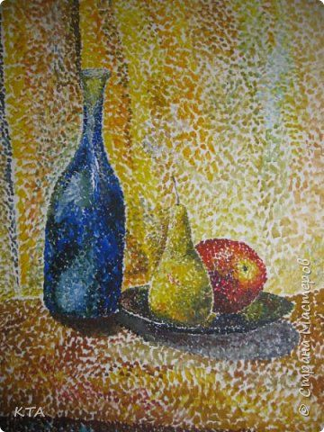 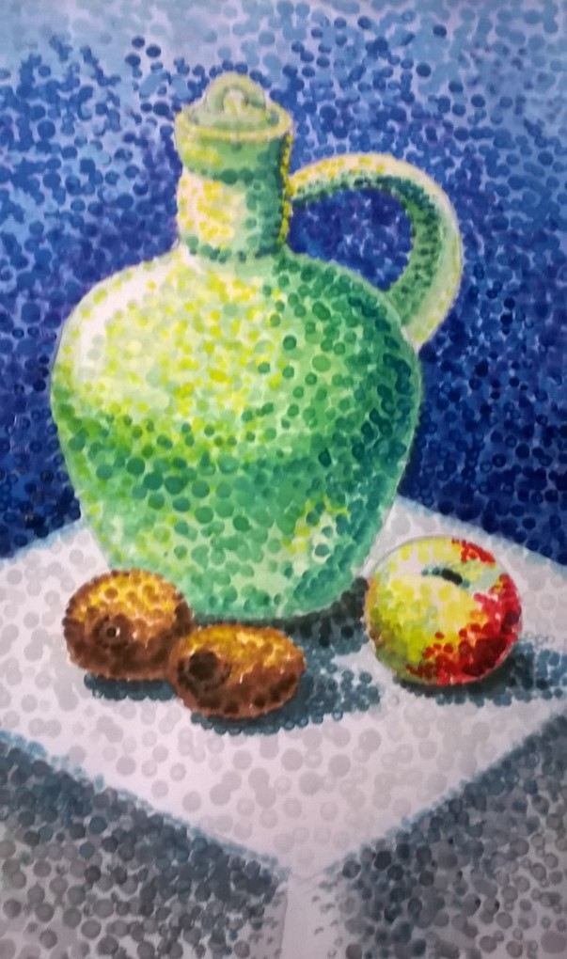
Рис. А.1 – «пуантилизм» в натюрморте Рис. А.2 – стиль «пуантилизм»
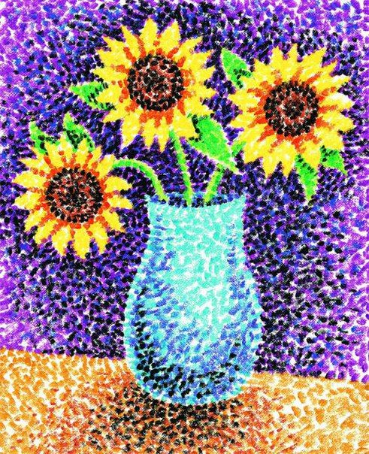 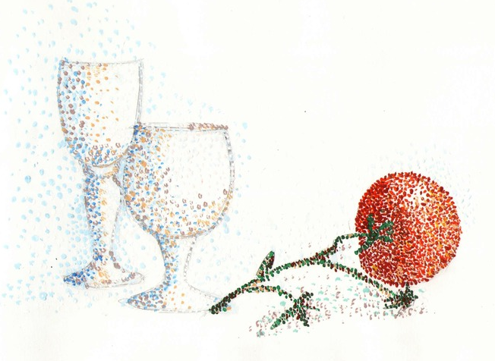
Рис. А.3 – пуантилизм Рис. А.4 – «пуантилизм» в детский работах
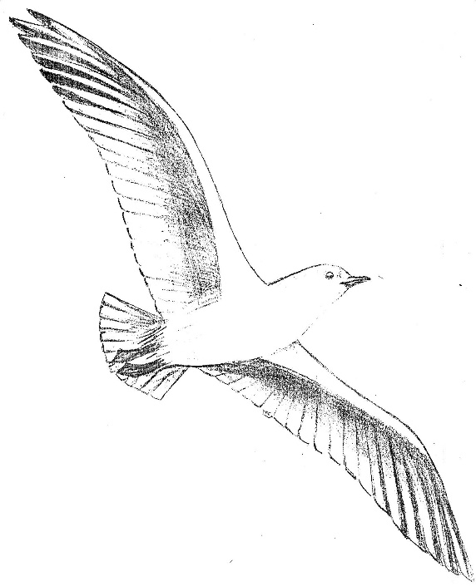
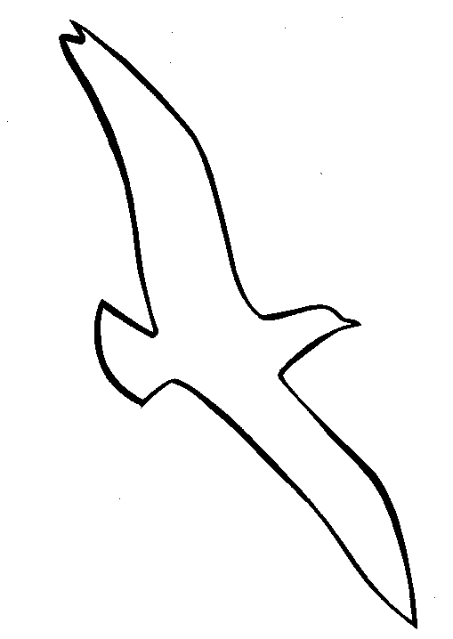
ПРИЛОЖЕНИЕ Б
Граттаж «Чайка»
Рис. Б.1– шаблон «Чайка» Рис. Б.2– граттаж «Чайка»
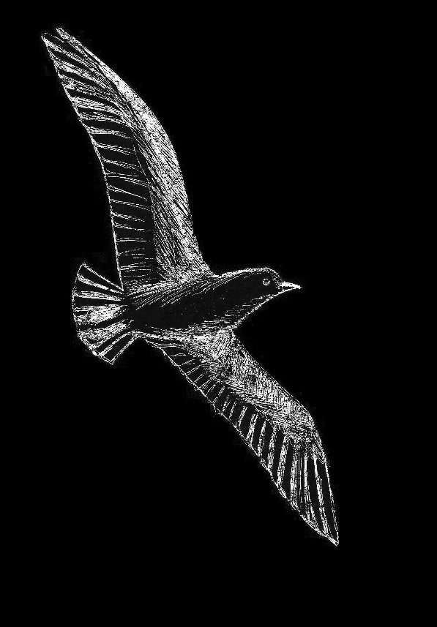 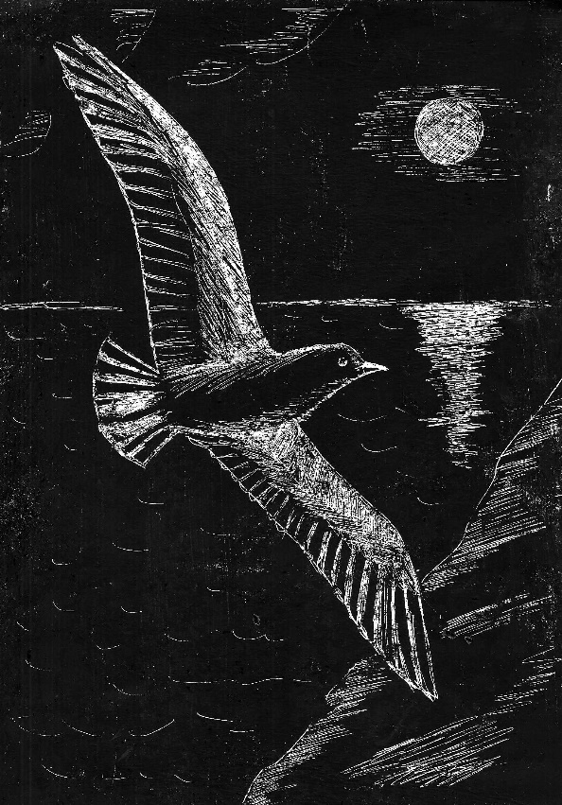
Рис. Б.3– граттаж «Чайка» Рис. Б.4– добавлены элементы пейзажа
ПРИЛОЖЕНИЕ В
Стилизация растительных форм
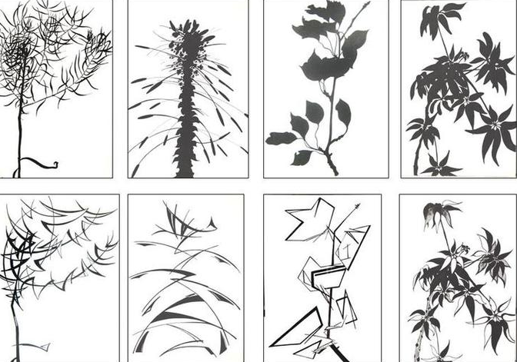
Рис. В.1– стилизация растений
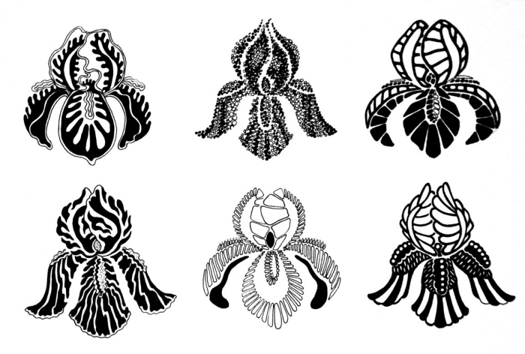
Рис. В.2– стилизация цветов
ПРИЛОЖЕНИЕ Г
Графический пейзаж
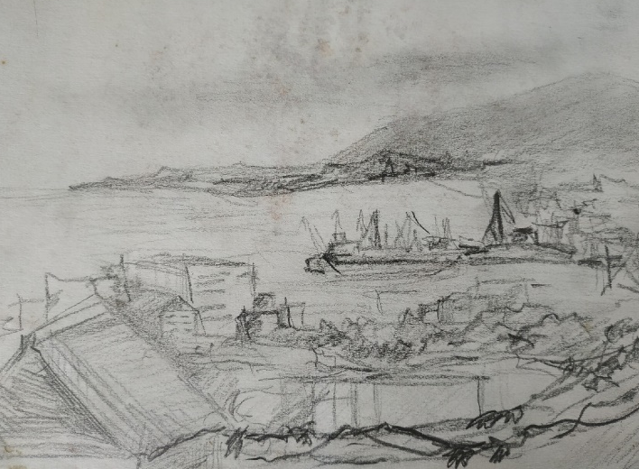 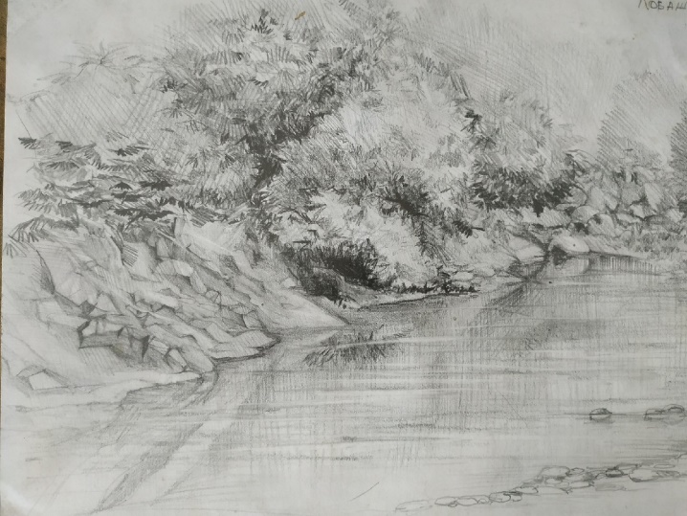
Рис. Г.1– набросок пейзажа Рис. Г.2– набросок пейзажа
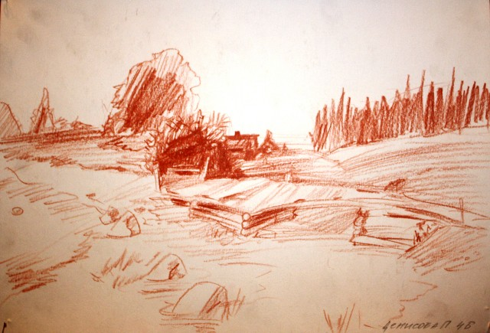 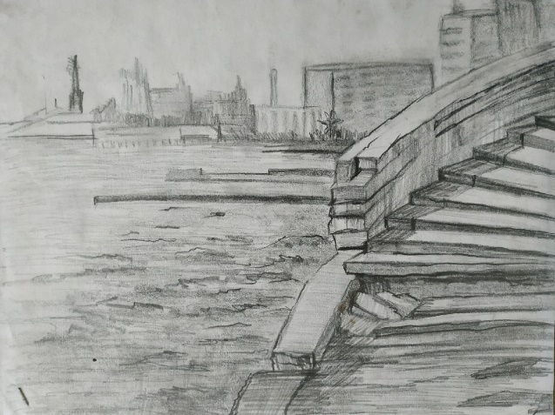
Рис. Г.3– зарисовка пейзажа Рис. Г.4– зарисовка пейзажа
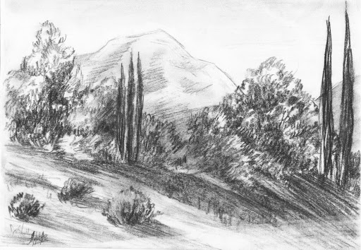 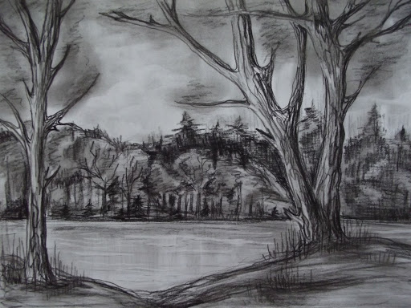
Рис. Г.5– графический пейзаж Рис. Г.6– графический пейзаж

